THÁNG 12/2025
BỆNH TIÊU CHẢY Ở TRẺ MẦM NON
Nguyên nhân, xử trí và cách phòng chống

Tiêu chảy là bệnh hay gặp và là nguyên nhân hàng đầu gây tử vong ở trẻ em. Trẻ dưới 2 tuổi trung bình mắc 2,2 đợt tiêu chảy cấp trong 1 năm.
Bệnh tiêu chảy là bệnh gây tử vong cao, nếu không được xử trí và điều trị kịp thời do tình trạng mất nước và điện giải.
1. Thế nào là tiêu chảy?
Tiêu chảy là tình trạng đi phân lỏng trên 3 lần trong vòng 24 giờ. Tiêu chảy được phân thành 3 loại:
Tiêu chảy cấp ( TCC): là loại thường gặp chiếm 70 - 80%, trẻ bị tiêu chảy kéo dài dưới 14 ngày, thường chỉ khoảng 5 – 7 ngày.
* Hội chứng lỵ: đi ngoài nhiều lần, trong phân có đờm, máu.
* Tiêu chảy kéo dài: tiêu chảy trên 14 ngày.
2. Nguyên nhân:
* Do virus: Có nhiều loại virus gây tiêu chảy cấp tính, thông thường là Rotavirus (30- 50%) hay gặp vào mùa đông.
* Do vi khuẩn: E.Coli, tả, lỵ, thương hàn.
* Do ký sinh trùng: Nấm, đơn bào Amíp.
- Trẻ nhỏ và trẻ bị suy dinh dưỡng có nguy cơ mắc cao hơn.
- Tiêu chảy cấp là bệnh lây truyền theo đường phân - miệng, mầm bệnh có trong phân người mang bệnh truyền qua các loại côn trùng (ruồi, nhặng, gián, vv…) qua thức ăn, nước uống ô nhiễm.
3. Biểu hiện tiêu chảy:
- Trẻ bị tiêu chảy thường có những dấu hiệu sớm như ăn kém, bỏ ăn, đầy bụng, nôn.
- Những biểu hiện này kéo dài 3 – 6 giờ trước khi tiêu chảy. Trẻ tiêu chảy phân lỏng, toé nước, hoặc phân nước có máu, phân nhày lẫn máu.
- Trẻ đau bụng, nôn.
- Khi trẻ bị tiêu chảy cấp, điều quan trọng là phải theo dõi để phát hiện các dấu hiệu mất nước và mất muối.
4. Phòng bệnh tiêu chảy cấp: 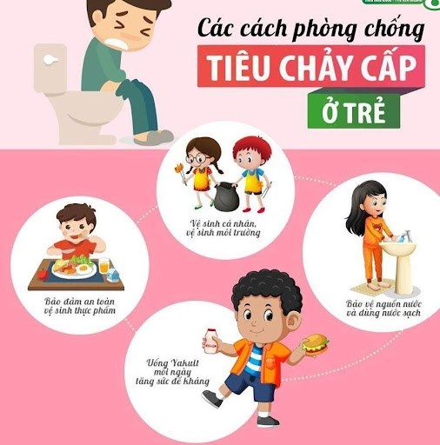
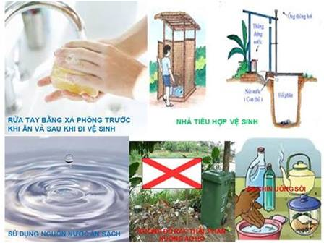
Đây là bệnh lây truyền qua đường tiêu hoá, vì thế việc phòng bệnh cần phải được đảm bảo:
- Vệ sinh ăn uống (ăn chín, uống nước đun sôi, sử dụng nguồn nước sạch)
- Vệ sinh dụng cụ ăn uống của trẻ (bình sữa, núm vú, bát, đĩa, cốc, thìa ăn)
- Vệ sinh môi trường: Diệt ruồi, nhặng, v.v…
- Vệ sinh cá nhân: Rửa tay bằng xà phòng trước khi cho trẻ ăn, khi pha chế thức ăn cho trẻ, sau khi đi vệ sinh và sau khi thay tã lót cho trẻ..
- Xử lý đúng cách phân của trẻ tiêu chảy.
- Thực hiện nuôi con bằng sữa mẹ và cho trẻ ăn bổ sung hợp lý.
- Khi trẻ bị tiêu chảy, cần cho trẻ bú mẹ nhiều hơn bình thường.
5. Cần làm gì khi trẻ bị tiêu chảy cấp:
Khi trẻ bị tiêu chảy cấp nhẹ hoặc mới bị, chưa có dấu hiệu mất nước, có thể điều trị tại nhà bằng cách cho trẻ uống dung dịch ORESOL để bù nước và điện giải (chú ý pha đúng theo hướng dẫn), nếu không có ORESOL có thể cho trẻ uống nước cháo muối.
* Cách cho uống:
- Trẻ nhỏ dưới 2 tuổi uống 50 – 100ml, sau mỗi lần đi ỉa. Cho trẻ uống ít một và cho uống từng thìa.
- Trẻ lớn trên 2 tuổi cho uống 100 - 120ml sau mỗi lần đi ỉa. Cho trẻ uống từng ngụm bằng cốc cho tới khi trẻ hết khát.
-Nếu trẻ bị nôn, bạn hãy đợi 10 phút sau mới tiếp tục cho uống nhưng chậm hơn cho tới khi ngừng tiêu chảy.
- Trong khi điều trị tiêu chảy tại nhà, nếu sau 3 ngày không đỡ hoặc trẻ có 1 trong 6 triệu chứng là phân lỏng nhiều nước, nôn liên tục, khát, ăn uống kém, sốt, phân có máu cần đưa trẻ đến bệnh viện để xử lí kịp thời.
6. Chế độ ăn khi bị tiêu chảy:
Ngoài bù dịch để chống mất nước, thì chế độ ăn rất quan trọng để phòng tránh suy dinh dưỡng và để mau hồi phục.
Đối với trẻ nhỏ, đang bú mẹ vẫn tiếp tục cho trẻ bú bình thường, tăng số lần bú. Nếu trẻ không bú mẹ thì pha loãng ½ sữa bò với nước cháo cà rốt. Nếu trẻ đã ăn bổ sung.

